磁阻效应
- 待研究的问题
1. 当工作电流方向为1，3方向时，测量1，3方向的电阻（2.，4方向断路和短路时，分别测量）。线圈的励磁电流在0 ~ 0.800 A之间，测量20组以上磁阻数据。利用给定的实验仪器进行设计和实验，画出测量框图。
3.在坐标纸上标出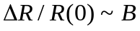关系的实验数据点，根据实验数据点图，分析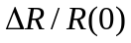与的关系。其中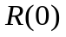是不加磁场时的电阻， 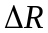是加磁场后的电阻与不加磁场时电阻的差值，B以特斯拉（T）为单位。
4..当工作电流方向为1，3方向时，测量2，4方向的电阻。线圈的励磁电流在0 ~ 0.800 A之间，在坐标纸上标出 关系图。利用给定的实验仪器进行设计和实验，画出测量框图。

- 实验原理
一定条件下，导电材料的电阻值R随磁感应强度B的变化规律称为磁阻效应。如图1所示，当半导体处于磁场中时，导体或半导体的载流子将受洛仑兹力的作用，发生偏转，在两端产生积聚电荷并产生霍耳电场。如果霍耳电场作用和某一速度载流子的洛仑兹力作用刚好抵消，那么小于或大于该速度的载流子将发生偏转，因而沿外加电场方向运动的载流子数量将减少，电阻增大，表现出磁阻效应。若将图1中a端和b端短路，则磁阻效应更明显。通常以电阻率的相对改变量来表示磁阻的大小，即用Δρ/ρ（0）表示。其中ρ（0）为零磁场时的电阻率，设磁电阻在磁感应强度为B的磁场中电阻率为ρ（B），则Δρ=ρ（B）-ρ（0）。由于磁阻传感器电阻的相对变化率ΔR/R（0）正比于Δρ/ρ（0），这里ΔR=R（B）-R（0），因此也可以用磁阻传感器电阻的相对改变量ΔR/R（0）来表示磁阻效应的大小。
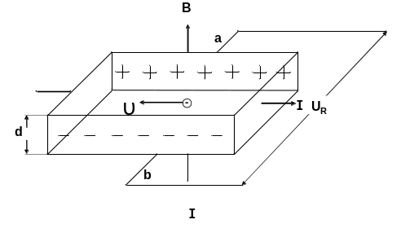
图1 磁阻效应
实验证明，当金属或半导体处于较弱磁场中时，一般磁阻传感器电阻相对变化率ΔR/R（0）正比于磁感应强度B的平方，而在强磁场中ΔR/R（0）与磁感应强度B呈线性关系。磁阻传感器的上述特性在物理学和电子学方面有着重要应用。
巨磁阻效应，是指磁性材料的电阻率在有外磁场作用时较之无外磁场作用时存在巨大变化的现象。巨磁阻是一种量子力学效应，它产生于层状的磁性薄膜结构。这种结构是由铁磁材料和非铁磁材料薄层交替叠合而成。当铁磁层的磁矩相互平行时，载流子与自旋有关的散射最小，材料有最小的电阻。当铁磁层的磁矩为反平行时，与自旋有关的散射最强，材料的电阻最大。上下两层为铁磁材料，中间夹层是非铁磁材料。铁磁材料磁矩的方向是由加到材料的外磁场控制的，因而较小的磁场也可以得到较大电阻变化的材料。 众所周知，计算机硬盘是通过磁介质来存储信息的。一块密封的计算机硬盘内部包含若干个磁盘片，磁盘片的每一面都被以转轴为轴心、以一定的磁密度为间隔划分成多个磁道，每个磁道又被划分为若干个扇区。 磁盘片上的磁涂层是由数量众多的、体积极为细小的磁颗粒组成，若干个磁颗粒组成一个记录单元来记录1比特（bit）信息，即0或1。磁盘片的每个磁盘面都相应有一个磁头。当磁头“扫描”过磁盘面的各个区域时，各个区域中记录的不同磁信号就被转换成电信号，电信号的变化进而被表达为“0”和“1”，成为所有信息的原始译码。 最早的磁头是采用锰铁磁体制成的，该类磁头是通过电磁感应的方式读写数据。然而，随着信息技术发展对存储容量的要求不断提高，这类磁头难以满足实际需求。因为使用这种磁头，磁致电阻的变化仅为1％～2％之间，读取数据要求一定的强度的磁场，且磁道密度不能太大，因此使用传统磁头的硬盘最大容量只能达到每平方英寸20兆位。硬盘体积不断变小，容量却不断变大时，势必要求磁盘上每一个被划分出来的独立区域越来越小，这些区域所记录的磁信号也就越来越弱。 1997年，全球首个基于巨磁阻效应的读出磁头问世。正是借助了巨磁阻效应，人们才能够制造出如此灵敏的磁头，能够清晰读出较弱的磁信号，并且转换成清晰的电流变化。新式磁头的出现引发了硬盘的“大容量、小型化”革命。如今，笔记本电脑、音乐播放器等各类数码电子产品中所装备的硬盘，基本上都应用了巨磁阻效应，这一技术已然成为新的标准。
三、实验仪器
锑化铟片、电磁铁（具体参数见仪器）、稳压电源、恒流源、平衡指示器、滑动变阻器、电阻箱3个（0～100000 Ω）、万用表、单刀开关以及导线若干。

图2 锑化铟样品示意图：
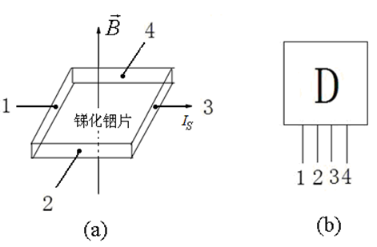
（a） 锑化铟片， 为外加磁场的磁感应强度，I_{S}为通过锑化铟片的工作电流
（b） 锑化铟片管脚图
四、实验要求
1.锑化铟片的工作电流小于3.00 mA
2.线圈励磁电流小于1.000 A。

